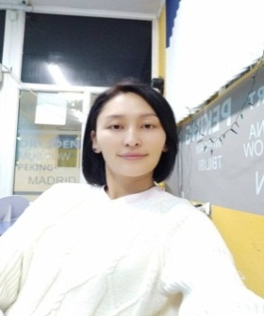

Рысбаева Максат Шукурбековна

Адрес: Ош ш.пр-т Масалиев 69/43
Моб.тел: 0551 20 04 02

E-mail: maxi200786@mail.ru
Оздук маалымат:
Туулган жылы: 09.11.1986г
Уй- булоолук абалы: никелуу

Билими:
1993-2004 №20 И. Раззакова орто мектеби

2004- 2009 ОшМУ , Дуйнолук тилдер факультети «Чет тили »

2016-2022 Бакалавр,ОшМУ , Бизнес жана Менеджмент «Бух.учет жана аудит»

Эмгек стаж:

2009-2010 Немис тил окуутучсу тил курсу ОшМУ

2010-2012 Авиабилеттер жана камсыздандыруу агенти „Bilet.kg“

2014-2019 Авиабилеттер жана камсыздандыруу агенти „Kyrgyz Concept Osch“

2020 ОшМУ ДТФжК немис тили окуутучу

Квалификацияны жогорулатуу:

2006 DAAD стипендия Жайкы мектеп г. Ош, Сертификат А1

2007 DAAD стипендия Жайкы мектеп Джелонды, Таджикистан, Сертификат А2

2008 DAAD стипендия Жайкы мектеп г. Брауншвайг, Германия, Сертификат С1

Кошумча билими жана кызыгуусу:

Кыргыз тили
Немис тили
Англис тили
Орус тили
Тажрыйбалуу колдонуучу ПК

Жеке сапаттар:
Жоопкерчиликтуу,
тез тил табышуу,
командада иштей билуу

